Служба научила ценить жизнь
Судмедэксперты – о семье, поучительных историях и убийцах по отпечаткам
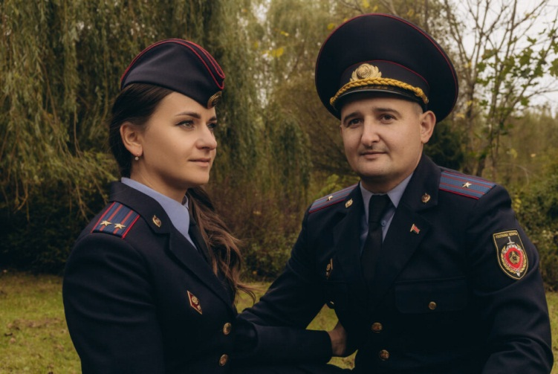
Владимира и Екатерину Гермес связывает не только любовь, но и общее дело. Муж и жена служат в Слуцком межрайонном отделе Государственного комитета судебных экспертиз и воспитывают двоих детей. Семья много путешествует, вместе участвует в спортивных мероприятиях и утверждает, что общая сфера деятельности только укрепляет их союз. Супруги рассказали, как им удается совмещать службу и семью, поделились секретами крепкого брака и вспомнили самые запоминающиеся истории из практики.
Катя никогда не предаст
Екатерина и Владимир познакомились еще в студенчестве. Будущие супруги учились вместе в Волгоградской Академии МВД.
"Семья, на мой взгляд, — это такой уютный уголок, где можно расслабиться, почувствовать себя женщиной. Пришла домой, сняла форму, и ты уже жена, мама".
Екатерина Гермес
— С моим характером я бы вряд ли пошла печь булочки, — улыбается Екатерина. — Я всю жизнь занималась спортом, увлекалась гандболом, всегда участвовала в спортивных мероприятиях. Академию выбрала, потому что физическая подготовка там в приоритете. Сама я родом из Слуцка, когда пришла в местный отдел милиции за направлением для поступления в Академию МВД, там рассказали о возможности поступления на учебу в Волгоградскую академию МВД России по обмену опытом. Меня это очень заинтересовало. Далеко, конечно, но интересно. Тем более в советское время это была лучшая школа милиции по подготовке криминалистов.
Владимир приехал поступать туда же из небольшой деревни в Алтайском крае. Парень хорошо учился и решил связать жизнь с силовыми структурами.
Будущие супруги учились на одном курсе. Первое время просто общались, а в конце 4 курса между ними завязались отношения. После учебы пара решила уехать в Беларусь. Тут и сыграли свадьбу. В 2013 году у них появился первый ребенок — дочь Александра, а спустя три — сын Егор.
— На протяжении трех лет, еще в Академии, замечал, что Катя — очень надежный человек. Ей всегда было можно доверять. Я знал, что она никогда не предаст, — говорит Владимир.
Супруги очень гордятся своими детьми. Дочь ходит в художественную школу, посещает научный кружок. Девочка мечтает, что ее будущая профессия будет связана с животными. Сын отдает предпочтение спорту: с 5 лет занимается в секции футбола, а с этого года уже зачислен в Слуцкий футбольный клуб.
Семья часто путешествует по Беларуси. Важное место в их жизни занимает спорт. Принимают участие в различных спортивно-массовых и общественных мероприятиях. Из последнего — участие в семейном забеге национального фестиваля «Языльская десятка». Кроме того, Екатерина — кандидат в мастера спорта по стрельбе из табельного оружия, в ведомстве она также выступает и на других соревнованиях.
Дома я мама
Владимир и Екатерина уверены, работа в одной сфере имеет массу преимуществ. У пары много общих интересов и друзей.
— Если супруга задерживается на работе, я всегда отношусь к этому с пониманием, потому что знаю сферу изнутри, наши обязанности и то, как важно их выполнить. Мы всегда друг друга поддерживаем, можем дать дельный совет, обсудить ту или иную ситуацию, — говорит Владимир.
Супруги говорят, что споров на бытовой почве у них не бывает. А главный секрет семейного счастья — уважение друг к другу и позитивный взгляд на любую ситуацию.
Профессионалы без эмоций
Сегодня Владимир служит старшим экспертом Слуцкого межрайонного отдела. Выезжает на осмотры мест происшествия, проводит экспертизы. Чаще всего приходится работать по уголовным делам, связанным с кражами, хулиганством, повреждением имущества.
Ежегодно по изъятым отпечаткам на месте происшествия судебными экспертами устанавливается не один десяток личностей, совершивших преступления.
— Больше всего запоминаются те выезды, которые приносят результат. На осмотрах мест происшествий мы занимаемся поиском следовой информации, стремимся помочь раскрыть преступление. Однажды выехали на место, где произошло убийство. В квартире был обнаружен труп человека с разбитой головой. Обои и пол были в крови. Очевидно, что произошла какая-то потасовка, драка. Погибший жил один. Кто у него был накануне — никто не знал, соседи ничего не видели. Мы провели осмотр и на ножке табуретки обнаружили три следа руки. При последующей проверке по дактилоскопической системе два из них, как мы говорим, «стрельнули», личность преступника была установлена. Уже на следующий день его задержали. Оказалось, что он и убил человека.
Екатерина работает заместителем начальника Слуцкого межрайонного отдела Государственного комитета судебных экспертиз — начальником экспертно-криминалистического отдела. Одно из направлений, которым занимается Екатерина — проведение почерковедческих экспертиз. Ей часто приходится исследовать предсмертные записки самоубийц.
— В рамках почерковедческих экспертиз, в частности, при исследовании предсмертных записок мы не только устанавливаем исполнителя рукописи, но и определяем, в каком состоянии он находился. Был ли пьян, болен или в сильном стрессе. Как правило, предсмертные записки пишут кратко. В основном в них нет негатива, люди просят прощения, признаются в любви. В самые непростые и поворотные моменты в жизни люди обращают внимание на главное: любовь, семью, родных и близких. Ведь, по сути, на этом и держится жизнь каждого человека, — рассказывает девушка.
Владимир и Екатерина говорят, что, несмотря на всю сложность работы, стараются не поддаваться эмоциям. В работе эксперта важно оставаться беспристрастным.
— В прошлом году я выезжала на место, где произошла смерть ребенка. Для меня как для мамы это была очень страшная ситуация. Никогда не думала, что смогу справиться с эмоциями, работая на такого рода происшествиях. Однако приехав на место осмотра и понимая, что дело серьезное и отработать нужно максимально, удалось заглушить эмоции и отработать от и до. Конечно, после каждого происшествия и увиденной людской трагедии внутри происходит переоценка ценностей. После многих историй еще больше бережешь свою семью, с пониманием относишься к бытовым проблемам, — говорит Екатерина.
И после таких историй начинаешь внимательнее относиться к своим детям, рассказываешь им примеры из жизни, чтобы чему-то научить, предостеречь, — говорит Владимир.
Супруги не против, если дети пойдут по их стопам. Но навязывать это решение точно не станут. Главное, чтобы сын и дочь выросли добрыми и порядочными людьми. Екатерина и Владимир учат детей ценить самые важные вещи: жизнь и свою семью.
Анна Халдеева
Мінская праўда. — 2024. — 1 лістап. — С. 9.

